**LA HUELLA DE LOS CANARII - NOMBRE: CURSO:**

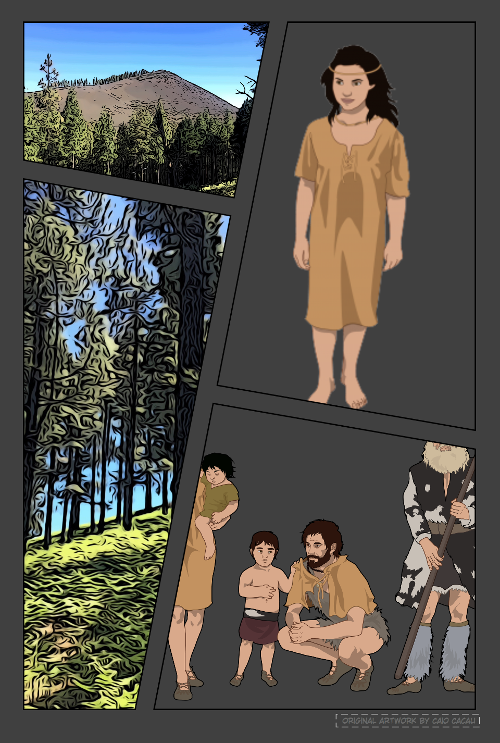

Hola, me llamo…

En las cumbres de...

Mi tierra está cubierta de bosques

Esta es mi familia….mi madre,……, mi padre,….. , mis hermanos….

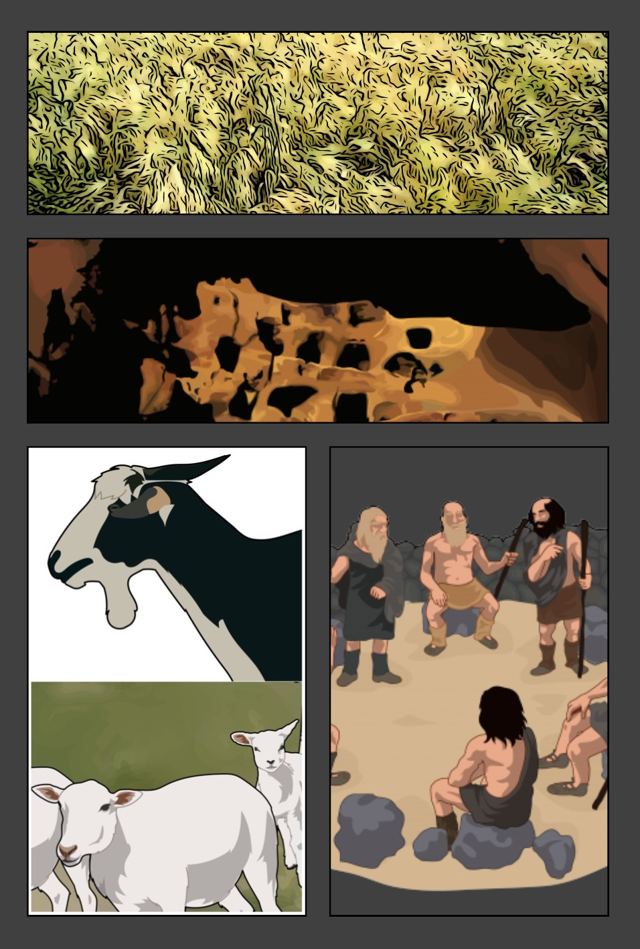

Cultivamos…… Después….Lo consumimos…

El grano lo guardamos en

Nuestros guayres, con el .... a la cabeza se reúnen en el sabor para…

De ellos obtenemos...

Tenemos animales como..

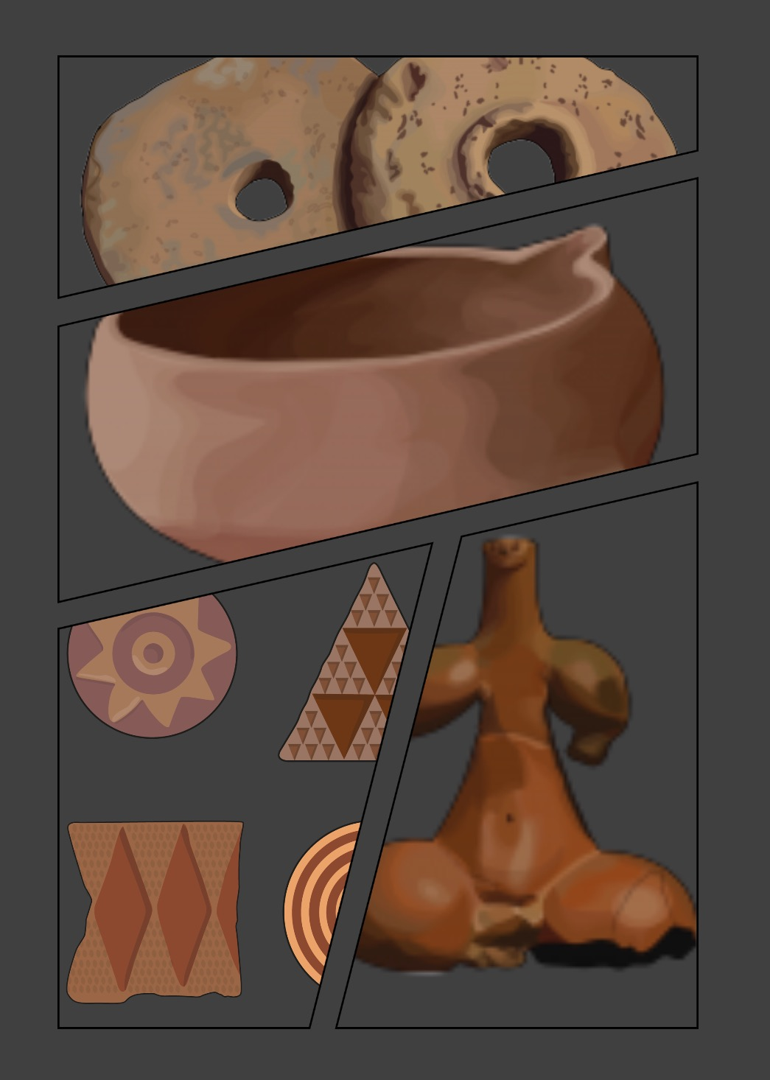

¡Qué nos gusta el gofio! Con esas piedras molemos el grano de….tras el descubrimiento…

Mi madre hace recipientes de cerámica para poner el agua y los alimentos…

Y también hace estas pintaderas tan bonitas para...

Los faycanes utilizan unos ídolos

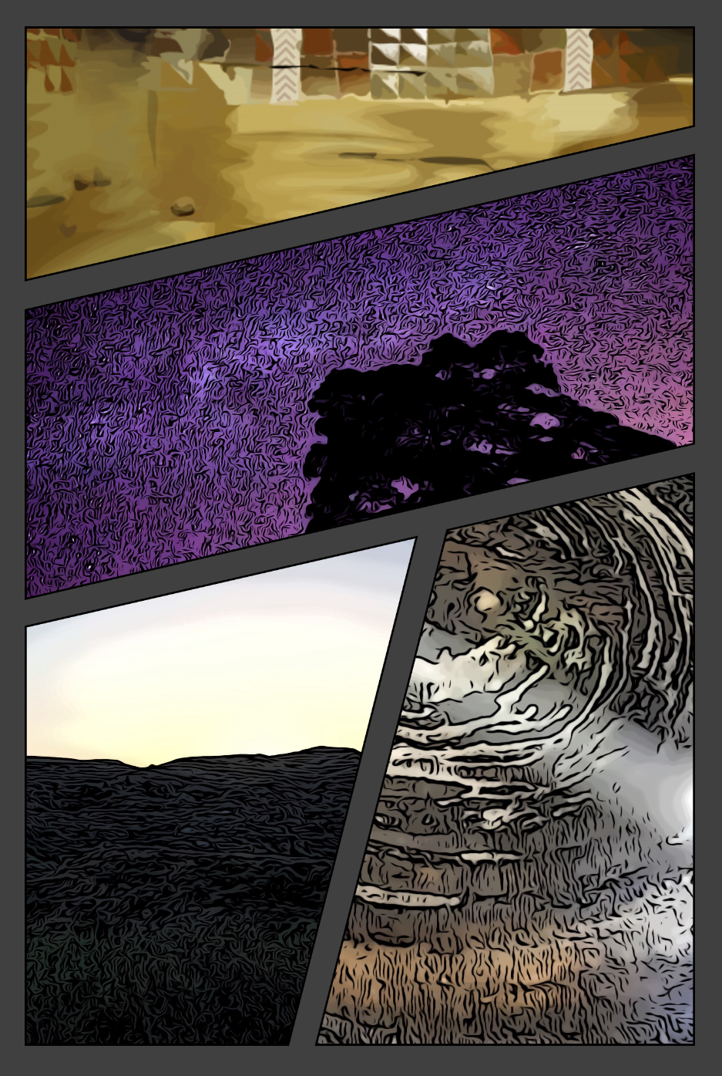

En Agaldar hay unas cuevas donde los adivinos han pintado unos triángulos...

Volviendo a mi vida. Una de las cosas que más me gusta es ver las estrellas

A veces me quedo hasta el amanecer...

Y así fue como descubrí en una cueva que hay cerca de mi casa...donde se produce..